本メールは大阪府障がい者サポートカンパニーにご登録いただいた企業（団体）担当者様及びメルマガ会員の皆様に送信しています。

/_/_/_/_/_/_/_/_/_/_/_/_/_/_/_/_/_/_/_/_/

_/ 大阪府障がい者サポートカンパニーメールマガジン

_/

_/　　　◆◇◆サポカン．ｎｅｔ◆◇◆

_/　　　【１２０号】２０２４／６／１７

_/

_/_/_/令和５年度就労継続支援優良取組表彰　受賞事業所を紹介します！_/_/_/

=========

□　目次

=========

==============================

■令和５年度就労継続支援優良取組表彰　受賞事業所を紹介します！

□はじめよう！障がい者雇用～採用から雇用管理までの基本～

■こさえたんを応援してください！

□サポカン登録状況

==============================

=============================

■令和５年度就労継続支援優良取組表彰　受賞事業所を紹介します！

=============================

　大阪府では、工賃向上及び就労支援等について、他の事業所の模範となるような取組を行う就労継続支援B型事業所を表彰し、その取組みを広く周知しています。このたび、令和５年度に受賞した３事業所の取り組みについて、ご紹介します。

=============================

◆受賞事業所「NPO法人kokoima　おめでたい」

　　人と人とのつながりを大切に地域で「働く」

＜事業所プロフィール＞

　所在地：堺市堺区香ケ丘町一丁９番１号

　工賃実績（令和４年度）：25,942円

　就労人数実績（令和２年度から４年度）：１人

　主な作業内容：カフェやリユースショップの運営、服のアップサイクル・販売、壺焼き芋の販売

　TEL：072-220-5458

　HP： <https://kokoima.com/>

＜事業所コメント＞

　コロナ禍以降、カフェ・リユースショップが大きく減収しました。そこで、さつまいもの生産から焼き芋の製造販売まで行うことや、地域の方々からいただいた着物や洋服をアップサイクルして販売することにチャレンジしました。さらに、ECサイトの立ち上げや、アップサイクルした洋服のファッションショーを開催するなど地域でのイベント等にも恒常的に参加することで、「おめでたい」の認知度向上、顧客獲得に繋げていきました。

　そして、毎朝のミーティングでは職員・利用者全員で各部門の活動予定や、毎週、毎月の生産収入額、支出額を共有しています。増収に向けて意見を出し合い目標を明確にすることで、モチベーションが上がり、利用者一人一人の頑張りを引き出しています。

　これらの取組みにより、収益が上がり工賃向上に繋がっています。また、自らの努力が工賃アップに繋がるということを理解することで、利用者の「働く」という意識も変化し、このまちで働き、暮らすという生活の豊かさを実感できています。

=============================

◆受賞事業所「社会福祉法人大阪市手をつなぐ育成会　港第二育成園」

　　作業の効率化＆企業との信頼関係構築

＜事業所プロフィール＞

　所在地：大阪市港区波除６丁目４番５号

　工賃実績（令和４年度）：23,066円

　就労人数実績（令和２年度から４年度）：２人

　主な作業内容：金属部品の組み立て、梱包作業

　TEL：06-6584-8452

　HP： <https://www.city-osaka-ikuseikai.or.jp/minato2/index.php>

＜事業所コメント＞

　設立当初から約30年間、下請け作業の受注単価を変えておらず、比較的低いままでしたが、２，３年ほど前から、適正な価格にすべく取引先と単価の見直し交渉を行いました。取引先の方に作業の現場を見てもらい、どれだけ手間暇がかかっているかを理解してもらったことで、殆どの取引先が単価の見直しに応じていただきました。同時に作業場のレイアウトを全面的に見直し、効率的な動線を工夫したことで生産量も増え、収益がアップしました。

　港第二育成園はフォークリフト・梱包機など設備が充実していることもあって、安定的にたくさんの注文があり、ときには受注をお断りすることもありました。そこで作業が少なく困っている法人内の事業所と連携し、作業を仲介するとともに、設備を用いた梱包・検品工程は作業代をもらって分担するようにしたことで新たな収益が生まれました。この取組みは業者・発注先事業所にも喜ばれているため、今後も拡大していく予定です。また、新規事業として焼き菓子の製造・販売を開始しました。区民祭りなど各種イベントでの販売を行い、利益が上がっています。

　これらの取組みにより、収入が上がり、工賃の向上に繋がりました。工賃が上がることで利用者の方々の作業意欲がより高まるという好循環が見られています。

=============================

◆受賞事業所「社会福祉法人大阪市障害者福祉・スポーツ協会　ワークセンター千里」

　　就労意欲を高めるための環境づくり

＜事業所プロフィール＞

　所在地：吹田市古江台６丁目２番５号

　工賃実績（令和４年度）：17,809円

　就労人数実績（令和２年度から４年度）：５人

　主な作業内容：建築用金属部品等の組立や計量・梱包作業他

　TEL：06-6831-2862

　HP：<https://www.fukspo.org/senri/>

＜事業所コメント＞

　生産工程を機械化することで、生産性がアップしました。また、作業工程を細分化することで不良品発生を抑止でき、企業の信頼獲得に繋がり、新たな受注に繋がりました。

　就職への意欲を高めるために施設外就労を重視しています。実際に企業の中で働くことで、より鮮明に企業で働くことを希望する方が増えてきました。また、企業の人材育成を生業とする方による「就労支援プログラム」を実施しており、企業での振る舞い等を学んでいます。利用者が就職を検討する際、所内の様子や本人の希望だけでなく、施設外就労参加時の様子も参考にすることで、ミスマッチによる早期退職を防ぐことができています。

　これらの取組みにより、利用者の経験値が上がることで就労意欲がアップし、一般就労に繋がっています。

　さらに、一般就労後の就労定着の支援として、事前に本人の家族や生活支援機関等から近況を確認した上で職場訪問し、本人と雇用先の担当者から勤務状況や職場の人間関係等を聞き取っています。訪問時に確認した「改善点や要指導ポイント」があれば、改善に向けて所内や関係機関と共有し対策を講じていくようにしています。

◆障がい福祉事業所にお仕事を発注いただくことで、働く障がい者の工賃向上や自立に向けた就労支援に繋がります。ご協力のほどよろしくお願いします！

　おめでたい様、港第二育成園様、ワークセンター千里様、取材にご協力いただきありがとうございました。（実際の取材の様子は別添写真をご参考ください。）

◆受賞事業所の詳細については、大阪府ホームページにも掲載しています。（取材内容は後日公開予定です！）

<https://www.pref.osaka.lg.jp/keikakusuishin/jyusan/hyousyou.html>

=============================

□はじめよう！障がい者雇用～採用から雇用管理までの基本～

=============================

　障がい者雇用を検討されている大阪府内の事業主を対象に、障がい者雇用の実践的な知識と７社の雇用事例を３回に分けて学んでいただくセミナーを開催します。

　現在、第１回の申込受付中です。参加費は無料です。ぜひ３回連続でご参加ください。

【対　　象】事業主（経営者、人事・労務担当者等）

【場　　所】エル・おおさか本館６階　606会議室

【定　　員】各回50名程度（申込先着順）

【申込方法】こちらの「大阪府行政オンラインシステム」よりお申込みください

<https://lgpos.task-asp.net/cu/270008/ea/residents/procedures/apply/00bf1361-225b-41a6-aae2-b364746b1cbc/start>

■第１回『障がい者理解と採用準備～採用前にしておくこと～』

　開催日時：令和６年８月２日（金）14:00～16:40

　受付期間：令和６年６月７日（金）～７月26日（金）

　１．障がい者理解と採用準備について

　　　　大阪府障がい者雇用促進センター　上席調査役　中島　義晴

　２．先進企業の事例紹介①

　　　　株式会社あしすと阪急阪神

　　　　　雇用推進室　雇用推進担当　兼　事業部　清掃事業課　リーダー　萱田　良隆氏

　　　　　雇用推進室　相談窓口担当　兼　雇用推進担当　リーダー　城　美早氏

　３．先進企業の事例紹介②

　　　　株式会社リブランド　代表取締役　福家　孝氏

■第２回『採用と定着管理～採用時・採用後に必要なこと～』

　開催日時：令和６年９月17日（火）14:00～16:40

　受付期間：令和６年７月29日（月）～ ９月10日（火）

■第３回『障がい者雇用まとめ～長く働いてもらうために～』

　開催日時：令和６年11月29日（金）13:30～16:50

　受付期間：令和６年９月17日（火）～ 11月22日（金）

※第２回・第３回の実施内容・事例紹介企業・講師等の詳細は、こちらのURLからご確認ください。

<https://www.pref.osaka.lg.jp/o110100/koyotaisaku/sokushin-c/sokushinc-semi.html>

　問合せ先：大阪府障がい者雇用促進センター

　　　　　（大阪府　商工労働部　雇用推進室　就業促進課

　　　　　　障がい者雇用促進グループ）

　TEL：06-6360-9077　FAX：06-6360-9079

E-mail：[shugyosokushin-g04@gbox.pref.osaka.lg.jp](mailto:shugyosokushin-g04@gbox.pref.osaka.lg.jp)

=============================

■こさえたんを応援してください！

=============================

「こさえたん」とは、府内の障がい者福祉施設で作られた製品の愛称で、大阪弁で「つくる」という意味の「こさえる」からもじって「こさえたん」です。こさえたんには、真心込めて作った製品や個性豊かな製品がたくさんあります。製品を買ったり、こさえたん情報を積極的に発信したりすることが、障がい者の応援に繋がります。

〇福祉のおかしの定期便　こさえたんのおやつ

府内の障がい者福祉施設でつくられた美味しいお菓子を月に１回、お届けします。

従業員向けの置き菓子や、お客様へのお茶菓子などにご利用ください。

<https://cosaetan.base.shop/>

〇こさえたん製品の常設販売店一覧や、こさえたん通信はこちら

<https://www.pref.osaka.lg.jp/jiritsushien/kosaetann/>

〇こさえたんInstagram（＠cosaetan） <https://www.instagram.com/cosaetan/>

〇「共同受注窓口」では府内の障がい福祉施設へのノベルティ発注、内職発注や、パンやお菓子販売のイベント出店などをマッチングいたします！

<https://www.pref.osaka.lg.jp/documents/5371/kyoudoujyuchuumadoguchi_1.pdf>

福祉施設で働く障がい者の応援もよろしくお願いします！

=============================

□サポカン登録状況

=============================

　大阪府障がい者サポートカンパニー登録状況（令和６年６月１７日現在）

・一般企業　　１３４社（優良企業：１２２社、登録企業：１２社）

・Ａ型事業所　８社（優良企業：０社、登録企業：８社）

==============================

★大阪府障がい者サポートカンパニーのＨＰでは、優良企業様の障がい者雇用に関する取り組みや本誌のバックナンバーをご紹介しています。障がい者雇用の参考に是非ご覧ください。

【URL】<http://www.pref.osaka.lg.jp/keikakusuishin/syuuroushien/syougaisyasapo-tokan.html>

-----------------------------

◆　編集発行　大阪府障がい者サポートカンパニー事務局

　　大阪府福祉部障がい福祉室自立支援課就労・IT支援グループ

　　大阪市中央区大手前３丁目２番12号　大阪府庁別館１階

　　TEL：06-6944-9178

**令和５年度就労継続支援優良取組表彰　受賞事業所に取材に伺いました！**

**◆** **NPO法人kokoima　おめでたい　様**

毎朝のミーティングの様子　　　　　　　　　　　　　　　　アトリエ＆ギャラリー「ふくもち」

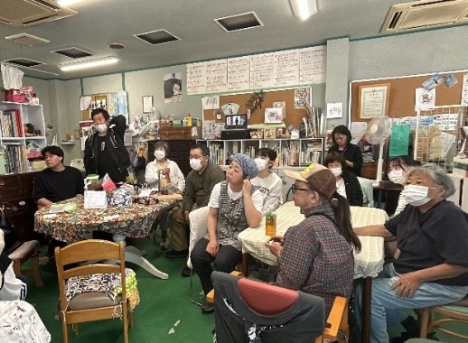　 　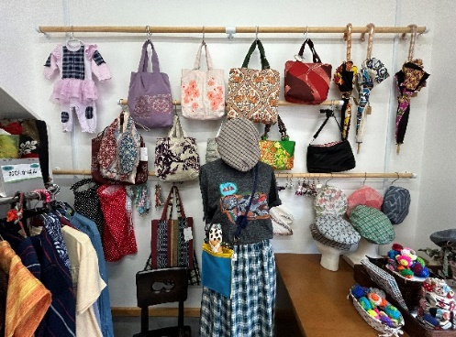

つぼ焼き芋「ここいも」　　　　　　　　　　　　　　　　　アップサイクル商品を製作する様子

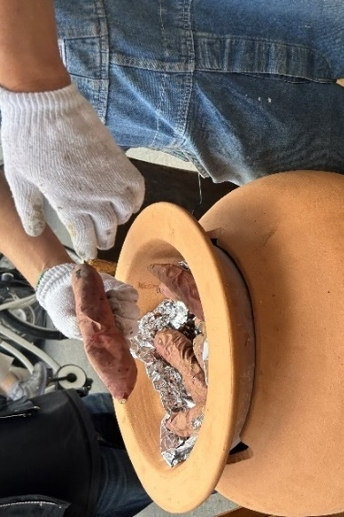 　 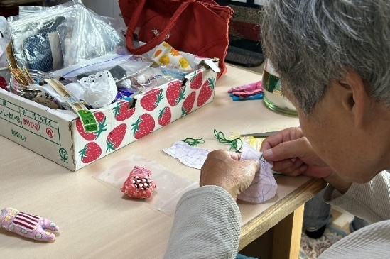

頂いた服などのファスナーを再利用する様子

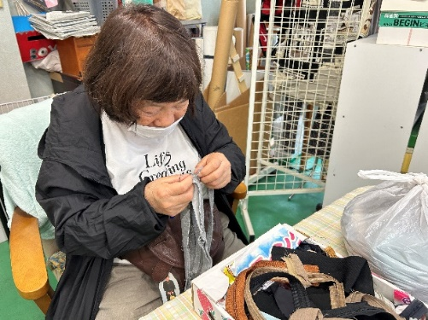　　　　　　　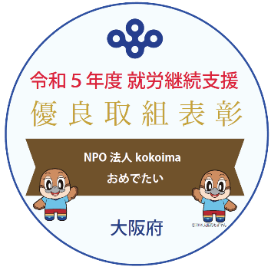

**◆社会福祉法人大阪市手をつなぐ育成会　港第二育成園　様**

ラベルシールを貼る作業　　　　　　　　　　　　　　　　　ネジの組み立て作業

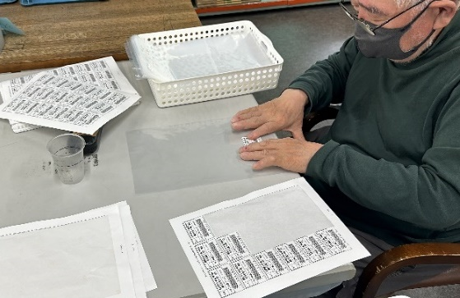 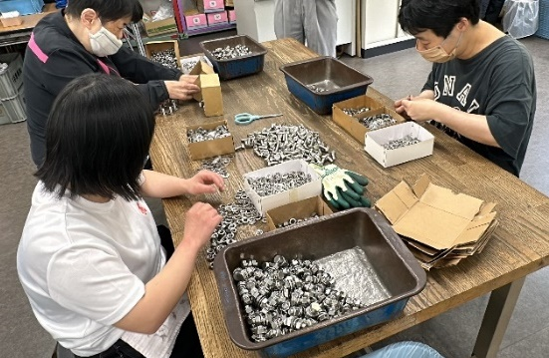

袋詰め作業　　　　　　　　　　　　　　　　　　　　　　　　焼き菓子の製造風景

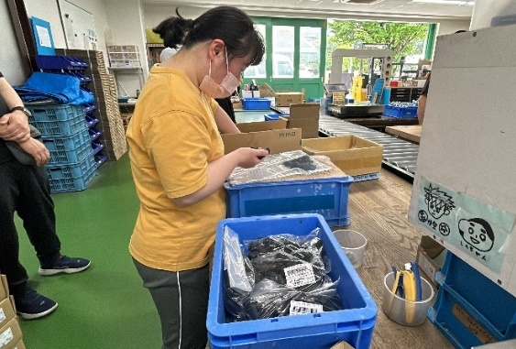 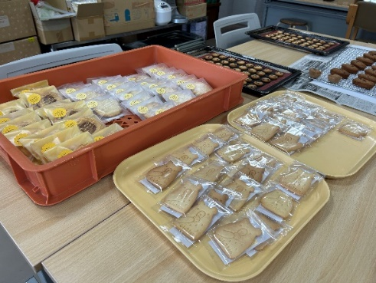

調理場で作業をしている様子

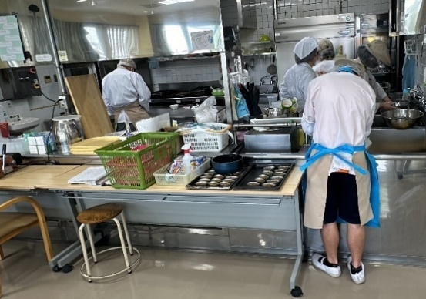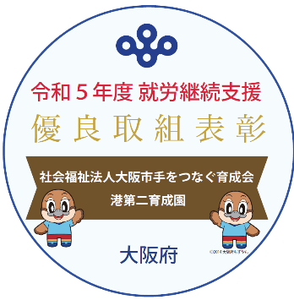

**◆社会福祉法人大阪市障害者福祉・スポーツ協会　ワークセンター千里　様**

袋詰め作業　　　　　　　　　　　　　　　　　　　　　　　　段ボール組み立て作業

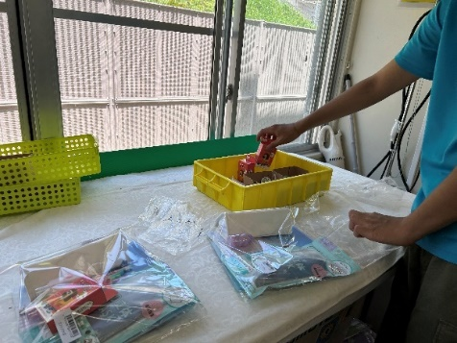　 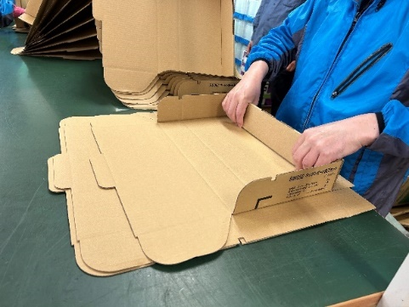

ネジの袋詰め作業　　　　　　　　　　　　　　　　　　　　機械の導入により、組立作業が効率的に

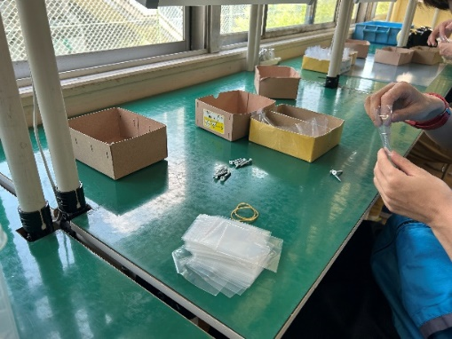　 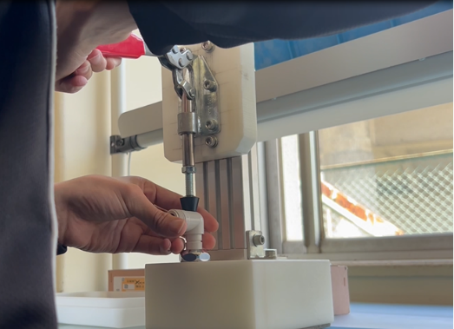

タオルを畳んでいる様子

